Mitt hjerte - Julepreken 2012

v/ Frank oterholt, sokneprest i Rolvsøy.

Julens evangelium - julens budskap, handler om en fødsel. En barnefødsel. Og foran denne julen har jeg tenkt: Er det ikke forunderlig, at når Gud skal vise menneskene sin aller største kjærlighet, så gjør han det gjennom en fødsel. Er ikke det forunderlig?

Eller, kanskje det ikke er så forunderlig - når vi tenker etter, for en fødsel er jo noe av det aller største vi mennesker opplever. Og nå har jeg selv blitt bestefar i det året som har gått, så nå vet jeg litt om det jeg snakker om (og det er vel kanskje derfor jeg snakker om dette også…??). En fødsel er det største vi opplever:

- PP - presentasjon på storskjerm:


Ja, dette er ikke Jesusbarnet, altså. Det er mitt barnebarn, Samuel. Her er han ca. 4 mnd. Nå har han blitt 9 mnd., og i går hentet jeg han på Gardermoen. Nå har han kommet hjem fra Stavanger for å feire jul med mormor og morfar her i Fredrikstad og farmor og farfar i Halden.

Og her ser dere hvem han ligner på:

- PP - presentasjon på storskjerm:


Kanskje han ligner litt på pappa også?

- Ligner på pappa (PP - presentasjon på storskjerm):
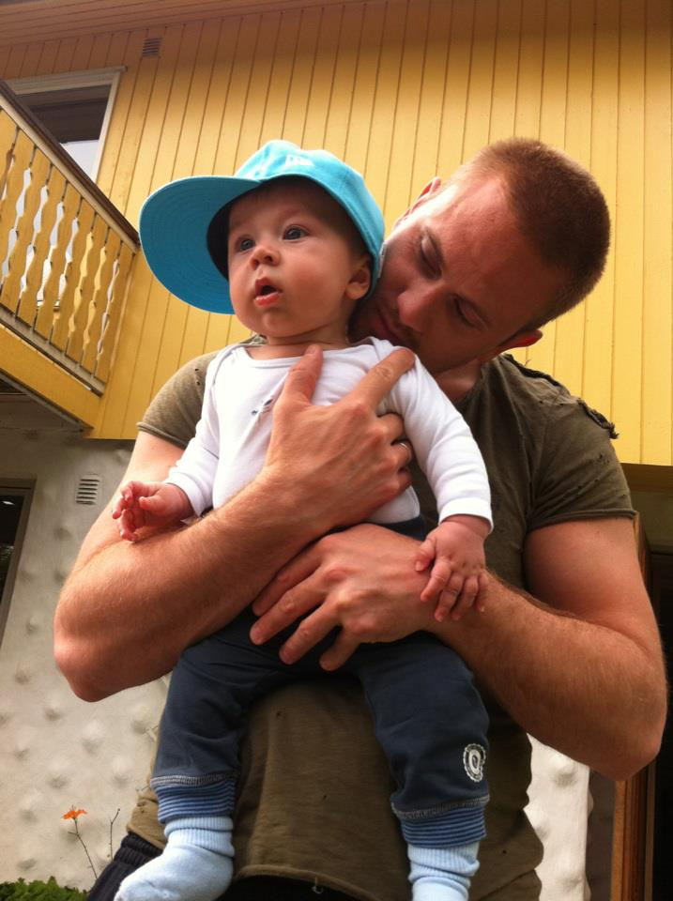

Når et barn kommer til verden, da skjer det noe grunnleggende med oss. Det er ingen ting som griper hjertet vårt så mye – som engasjerer oss så sterkt, som når et barn blir født, som når vi får våre egne barn, barnebarn og olderbarn…

Så … Gud bruker altså det største tegnet på kjærlighet som vi vet om (å få barn) når han skal fortelle oss mennesker hvor høyt han elsker oss. Gud bruker en fødsel for å spre budskapet om Kjærlighet fra Gud.

- Juleevangeliet handler om en fødsel (PP - presentasjon på storskjerm):
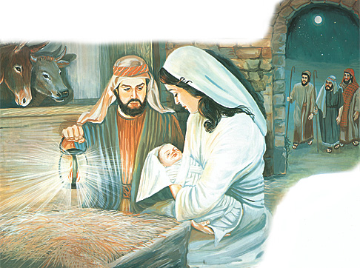

Barnet kjenner vi oss igjen i. Fødselen er det største under vi mennesker opplever her på jord. Alt vi har av kjærlighet og omtanke, vekkes til live når vi står med et nyfødt barn i våre armer. Da vet vi virkelig hva kjærlighet er.

Et barn er født… Et barn er er født i Betlehem…

”Og dette skal dere ha til tegn”, fikk hyrdene på marken høre. Barnet er det aller største tegnet på kjærlighet, som vi mennesker kjenner til.

Et barn er født i Betlehem… Og i over 2000 år har denne fortellingen om barnefødselen i Betlehem preget store deler av verden. Og i mer enn 1000 år har dette juleevangeliet vært med på å forme Norge og våre tradisjoner. Fortellingen om barnefødselen i Davids by er kanskje den mest kjente fortellingen vi har i vår tradisjon. En slik fortelling er derfor det vi kaller en ”kulturbærende fortelling”. Juleevangeliet er altså med på å bære vår kulturelle arv og våre tradisjoner. Denne fortellingen er som en søyle i vår kristne og humanistiske tradisjon, en søyle som bærer våre verdier og som fyller vårt liv med mening. Juleevangeliet gir oss en himmel over våre liv.

Gud griper altså inn i historiens gang. Det er dette som er juleevangeliets budskap. I flg. vår kristne tro er det Gud selv som lar seg bli et menneske og som på denne måten åpenbarer sin guddommelige herlighet for oss dødelige skapninger. Dermed trer Gud inn på historiens arena, inn i vår tilværelse. Og et slikt perspektiv gir våre liv en ny mening: Vi er ikke alene i tilværelsen. Gud har gjestet oss. Gud har gått i blant oss og selv erfart menneskelivet. Han kjenner oss og vet om oss. Vi er ikke alene i tilværelsen. Det er julens budskap.

Alene ja,… Føler jeg meg kanskje litt alene i verden? Ja, av og til i all fall, så føler jeg meg alene i verden. Og, … når vi står å ser opp mot stjernehimmelen en kald desembernatt, så kan en og enhver av oss føle oss litt små og litt alene.

Og på en måte så er vi mennesker alene: Vi må leve våre liv selv. Ingen kan leve livet for oss. Vi må selv kjempe våre personlige kamper.

Heldigvis har de fleste av oss mennesker rundt oss som kan gå noen skritt sammen med oss når livet blir tungt. Men ingen kan leve livet for meg, som Bjørn Eidsvåg synger i salmen Eg ser.

Og når jeg (da) føler meg alene i det store kosmos, da stiller jeg også det store spørsmålet om meningen med livet. Det ”store spørsmålet” for oss mennesker, er: Hva er egentlig meningen med mitt liv? Hva er meningen med denne tilværelsen?

Det er ganske menneskelig å stille et slikt spørsmål, og en av våre kjente diktere, Jens Bjørnebo, han stilte vel egentlig dette spørsmålet da han skrev diktet ”Mitt hjerte”. For her skriver han:

Mitt hjerte (av Jens Bjørneboe)

Mitt hjerte det er et foreldreløst barn, det har hverken hjem eller sted å bo,
det har ikke klær, ikke mat og sko, det har hverken seng eller barnetro.
Det har ingen ro.

”(Jens) Bjørneboe var en profilert antroposof i Norge…”, altså en som søker etter en åndelig og en dypere mening med livet og tilværelsen.

Og han skriver videre:
Mitt hjerte det er et foreldreløst barn, Det har glemt sin mor. Det har glemt sin far. Men det spør etter dem overalt hvor det drar. Og det spørsmål er alt hva det eier og har. Og det får ikke svar.

Bjørnebo er ikke alene om å spørre etter meningen med livet, og Kirken er heller ikke alene om å prøve å gi et svar på dette store spørsmålet om ”meningen med vår tilværelse. For i dag er det mange livssyn og tolkninger som vil prøve å gi svaret på hva livets mening egentlig er.

Avslutning
Men nå – nå på julekvelden, er vi samlet her inne i kirken, og Kirken – Guds menighet, har også et svar – som vi kanskje kan prøve å lytte til nå i kveld. Kirken i Norge har gjennom 1000 år formidlet denne enkle og kanskje litt naive fortellingen om barnet som blir født i stallen og om Gud som ser oss, elsker oss og ønsker at livet vårt skal være godt og meningsfullt.

Og la oss nå, på denne julekvelden, forsøke å åpne oss for dette budskapet: Det er Gud som snakker til oss gjennom barnet fra Betlehem. Menneskesønnen, Jesus vår bror, er Guds gave til oss i kveld.

Derfor innbys vi nå på denne julekvelden til å gå sammen med hyrdene og vismennene inn i stallen, inn i julens fortelling. Gå inn med et åpent sinn,… Kanskje barnetroen ligger litt i dvale? Ja, kan hende det. Men ta den frem igjen og gi den barnlige troen en ny sjanse.

Barnetroen er enkel og naiv, og sånn skal det være, for uten at vi tror som et barn, kan vi ikke se Guds Rike, står det i Bibelen. Uten det barnlige øye, kan vi ikke se inn i mysteriet.

Mitt hjerte det er et foreldreløst barn, skrev Jens Bjørnebo,… Ja, kanskje det. Men Gud er vår far, det er vår kristne tro, det er juleevangeliets budskap.

Og derfor skal vi nå sammen synge salmen
Mitt hjerte alltid vanker I Jesu føderum,
Der samles mine tanker Som i sin hovedsum,
Der er min lengsel hjemme,Der har min tro sin skatt,
Jeg kan dig aldri glemme,Velsignet Julenatt!

I Jesus’ føderum, i stallen, der samles mine tanker som i sin hovedsum…

Og ved Guds nåde, skal derfor jeg på denne julekvelden få samle alle mine tanker i en ”hovedsum”, nemlig i troen på Jesus Guds sønn, og på den måten får se hele mitt liv i evighetens perspektiv,… få lov å se meg selv som Guds barn og finne den roen og hvilen som Bjørnebo ettersøkte. Finne ”Guds fred som overgår all forstand”. Finne den hos Jesus Kristus … i kveld, ved hans krybbe.

Ære være Faderen og Sønnen og DHÅ som var, er og blir en sann Gud fra evighet og til evighet. Amen.

La oss nå reise oss og synge
Mitt hjerte alltid vanker…

Frank Oterholt,
spr. i Rolvsøy.

http://no.wikipedia.org/wiki/Jens_Bj%C3%B8rneboe
http://no.wikipedia.org/wiki/Antroposofi

